编号 | ZJ-MYL-ST-1904 | 名称 | 食堂各餐饮公司满意测评报告（2019年5月）
编制 |  | 审核 |  | 批准 |  | 编制  日期 | 2019年5月19日
食堂各餐饮公司满意率测评报告
（2019年5月）
- 测评对象：好管家（汉中门）餐饮、丰久鸿餐饮、羽莹餐饮、好管家餐饮(一食一楼西)、好管家餐饮（一食一楼东）、华睿园餐饮、华睿园民族餐厅、荣邦餐饮
- 测评时间：2019年5月19日
- 测评地点：第一食堂、第二食堂、汉中门校区食堂
- 测评工作人员：张淑文、张心玥、房菲、王家寅、卢志远、张成耀、庄敏玉、陈佳佳、陶睿、史婷宁、陈超、季云龙、沈天琪、李垚垚、王松立
五、测评结果
名称 | 区域 | 满意率（%）
 |  | 总体 | 口味 | 价格 | 卫生 | 服务
好管家（汉中门）餐饮 | 汉中门校区食堂 | 87.50 | 81.0 | 92.0 | 83.0 | 94.0
好管家（西）餐饮 | 一食堂一楼西侧 | 81.50 | 80.0 | 77.0 | 83.0 | 86.0
好管家（东）餐饮 | 一食堂一楼东 | 88.50 | 89.0 | 90.0 | 86.0 | 89.0
荣邦餐饮 | 一食堂三楼整层 | 88.63 | 90.9 | 78.8 | 91.9 | 92.9
羽莹餐饮 | 一食堂二楼整层 | 88.50 | 89.0 | 90.0 | 86.0 | 89.0
华睿园餐饮 | 二食堂一楼整层 | 86.88 | 89.9 | 78.8 | 89.9 | 88.9
丰久鸿餐饮 | 二食堂二楼整层 | 92.75 | 95.0 | 87.0 | 94.0 | 95.0
华睿园民族餐厅 | 二食堂三楼 | 93.00 | 94.0 | 84.0 | 98.0 | 96.0
平均满意率 |  | 88.41 | 88.60 | 84.70 | 88.98 | 91.35
（注：总体满意率为各分项数值之和取平均值）

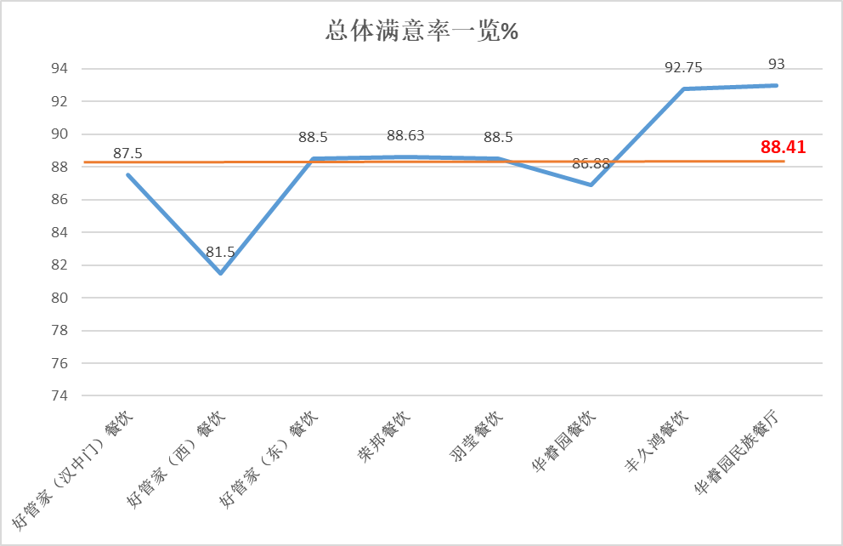

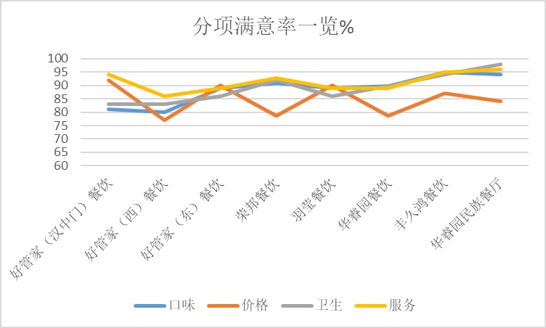

六、数据分析
1.平均满意率为88.41%，较2019年04月的85.41%上升了1.91个百分点。
2.总体满意率8家餐饮皆达到80%及以上，本月好管家（西）餐饮满意度偏低，低于平均值；与此同时，华睿园民族餐厅满意度较高。
3.口味方面：平均满意率为88.60%，3家餐厅该项满意率达90%以上，好管家（西）、与好管家(东）满意度较低。
4.价格方面：平均满意率为84.70%，4家餐厅该项指标未达平均值，其中荣邦、好管家（东）餐饮、丰久鸿餐饮、华睿园厅该项满意率偏低。
5.卫生方面：平均满意率为88.97%，其中好管家（西）、好管家（汉中门校区）所在区域得分偏低，建议亿文物业重点关注。
6.服务方面：平均满意率为91.47%，一食堂一楼好管家（西）餐饮得分过低，有待改进。
七、共性意见与建议
- 建议好管家（一食一楼东）、羽莹（一食二楼）、好管家（汉中门校区）餐饮快餐种类及时更新；
- 饭菜夏季易变质，建议保持肉类食品的新鲜，维护学生卫生安全；
3.有同学反映好管家(一食一楼西)饭菜乱收费打菜且价格偏高，需要明码标价，不要随意收费；
4.普遍反映米饭偏硬问题，尤其是好管家（汉中门校区）；
5.建议一食一楼、二楼及时更新菜品；
6. 加长二食堂三楼开放时间，增加清真食堂（窗口）数量；
7.二食堂卫生打扫不及时，餐盘收取处阿姨收拾不及时;
8.临近夏季，建议二食堂可以开空调；
9.建议好管家（汉中门）餐厅限制校外人员就餐时间、增加桌椅数目、餐品种类、增加收餐盘的窗口，改善环境卫生，保持桌面及地面整洁；
10.同学普遍反映食堂饭菜价格逐年上涨，给同学带来负担，量却在减少；
11.建议各餐厅改良口味，减少口味过重的菜品，增加清淡口味菜品，增加饭菜种类。

后勤管理处质量监管中心
二〇一九年五月十九日

